作业 2 实验报告：SAM 提示分割的三阶段微调与级联系统
模型：SAM ViT-B（93.7M 参数，sam_vit_b_01ec64.pth，375 MB） 数据：与作业 1 共用 ISIC 2018 Task 1，同一测试集（1,000 张）、同一套指标实现（直接复用 hw1_unet/src/metrics.py） 代码：hw2_sam/src/；全部数字来自 outputs/logs/eval_*.json，未做手工修饰

一、摘要
本实验以 Meta 的 Segment Anything（SAM ViT-B）为对象，在皮肤镜病灶分割任务上依次完成三阶段实验：
- E1 零样本：不训练，用 GT 外接矩形框作提示 → test Dice 0.869、HD95 24.3 px；
- E2 冻结编码器微调：冻结 ViT 图像编码器，只训练提示编码器 + 掩膜解码器（4.06M / 93.74M，4.3%）→ test Dice 0.900、HD95 17.3 px；
- E3 LoRA 微调：在 ViT 的 q/v 投影注入 LoRA(r=8)，连同解码器一起训练（LoRA 仅 0.295M 参数）→ test Dice 0.898、HD95 17.5 px（与 E2 基本持平）。
核心结论：零样本 SAM 已经超过手写 U-Net 系列 0.26 Dice，微调只需 4.3% 的参数就能再涨 0.031 并把 HD95 压低 29%； 再给主干加 LoRA 没有换来额外精度（0.898 vs 0.900），只买到了更平的鲁棒性曲线与更高的训练/推理成本。 但真正的分水岭在鲁棒性：提示框内缩 20% 时，零样本从 0.869 掉到 0.550（−0.319），而微调后只掉到 0.850（−0.050）—— 微调买到的不是「更准」，而是「更不怕提示不准」。级联实验中这一点被再次放大：用作业 1 的 U-Net 自动框作提示， E1 只有 0.384，E2 达到 0.659，E3 进一步升到 0.703——越是对提示不完美的场景，LoRA 的价值越明显。

二、引言
SAM 代表了分割范式的一次转向：从「为每个任务训练一个专用网络」转向「一个提示驱动的通用模型」。 它在自然图像上展现了惊人的零样本能力，但医学影像领域的普遍观察是存在明显的域差距（皮肤镜图像几乎不在 SA-1B 中）。
本实验要回答四个问题：
- 零样本 SAM 在皮肤镜上到底能到什么水平？域差距有多大？
- 冻结编码器只调解码器（MedSAM 式）能挽回多少？代价是多少？
- 给 Transformer 主干「松绑」（LoRA，SAMed 式）还能再涨多少？值不值？
- 如果提示不是人工精画的金标准框、而是小模型自动生成的粗框，结论是否依然成立？——这是级联系统要回答的问题，也是把两份作业缝成一条系统的关键。
关于「GT 框算不算作弊」：使用金标准外接框是交互式分割的标准设定（MedSAM 等文献同此口径）， 但它确实高估了真实部署时的表现。因此本实验额外设计了两组「不完美提示」：扰动框（±10%/±20%） 与 自动框（作业 1 的 U-Net 预测框），用它们证明结论在提示不完美时是否依然成立。

三、模型原理与结构

3.1 SAM 三件套
组件 | 规模 | 作用
ViT 图像编码器 | 86M，12 层 Transformer | 1024×1024 输入 → 1/16 下采样 → 256×64×64 图像嵌入
提示编码器 | ~0.5M | 框 → 位置编码 + 学习型嵌入；点 → 位置编码 + 类型嵌入；掩膜 → 卷积下采样
掩膜解码器 | ~4M | 双向交叉注意力（提示 token ⇄ 图像 token）+ 上采样 → 256×256 掩膜 logits
Transformer 落点（本作业的核心要求）：一是 ViT 图像编码器的 12 层自注意力（全局感受野，把 1024² 图像压成 64×64 的语义网格）； 二是 掩膜解码器的双向交叉注意力——token→image 让提示信息查询图像特征，image→token 让图像特征反过来更新提示表示， 两个方向各一轮，这正是「提示驱动分割」得以成立的结构基础。
结构图：outputs/figures/arch_sam.png（SAM 三件套）、outputs/figures/arch_mask_decoder.png（mask decoder 数据流）
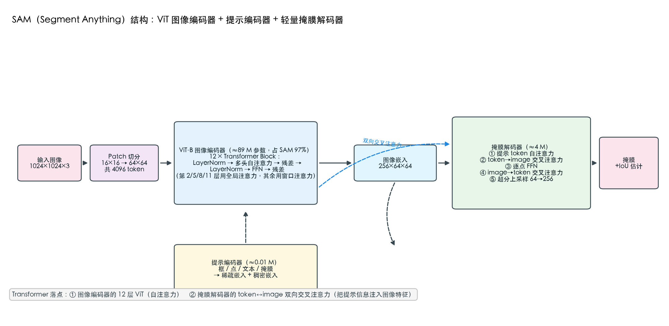
SAM 三件套结构图
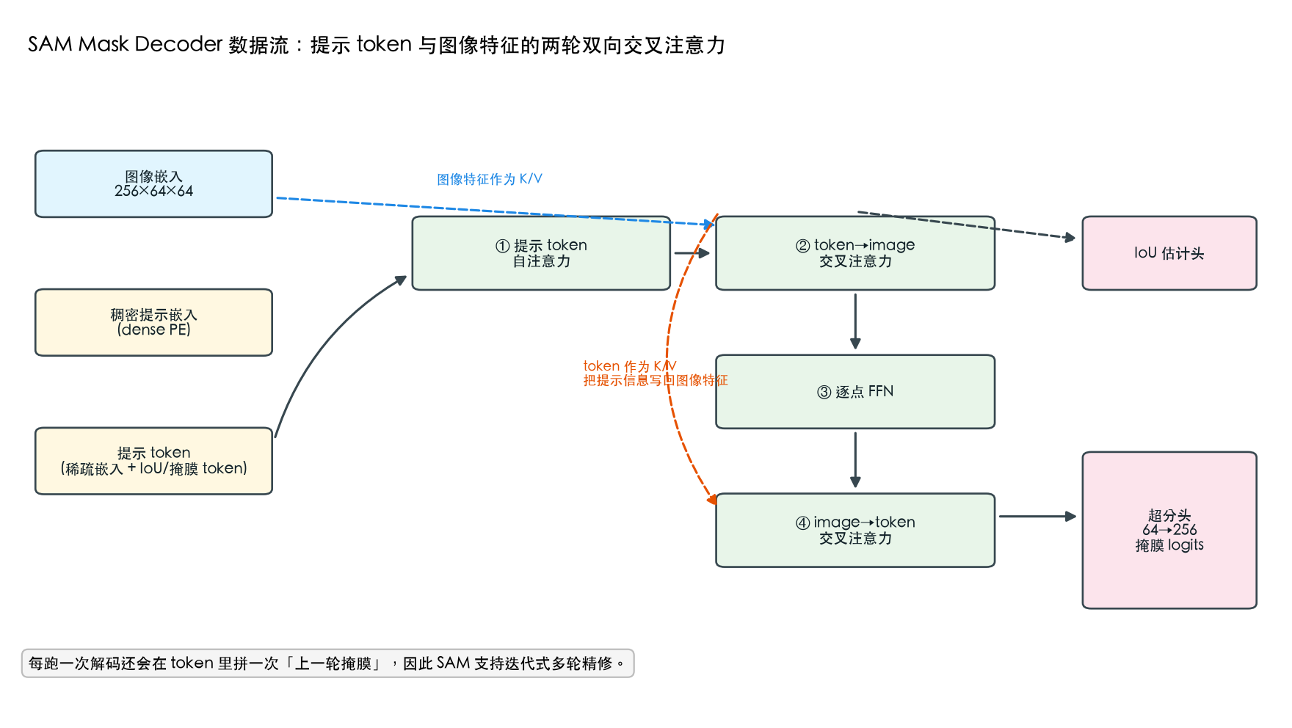
Mask Decoder 数据流

3.2 三阶段的参数策略
阶段 | 冻结 | 训练 | 可训练参数
E1 | 全部 | 无 | 0
E2 | ViT 图像编码器 + 提示编码器中的固定嵌入 | 提示编码器 + 掩膜解码器 | 4.06M（4.3%）
E3 | ViT 原始权重 + 提示编码器 | LoRA(q,v) + 掩膜解码器 | 4.36M（4.64%），其中 LoRA 仅 0.295M
LoRA 的实现：对 ViT 每层的 qkv 线性层，在 q 段与 v 段并行注入低秩分支
h = W₀·x + (α/r)·B·A·x , A ∈ R^{r×k}（高斯初始化）, B ∈ R^{d×r}（零初始化）
B 零初始化保证训练起点与原模型严格等价；r=8、α=16。12 层 × 2 段 × (768×8 + 8×768) ≈ 0.295M 参数。
为什么只动 q、v 不动 k、out_proj：SAMed 的实验结论是 q/v 已足够，更多注入反而在小数据集上过拟合。

四、实验设计

4.1 数据与预处理
- 与作业 1 完全共用：官方划分 train 2,594 / val 100 / test 1,000，同一份 384×384 母版 npy；
- SAM 输入固定 1024×1024（SamPredictor 标准预处理：长边缩放到 1024 + 归一化）；
- 提示框从 256×256 的 GT 掩膜外接矩形换算到 1024 坐标系；
- 训练时的提示扰动：GT 框随机外扩/内缩 ±20% —— 这一步是后面鲁棒性的直接来源。

4.2 关键工程优化：图像嵌入缓存
原理：冻结图像编码器时，图像嵌入与提示无关，因此可以离线预计算一次。
项 | 数值
缓存规模 | train 2,594 / val 100 / test 1,000，共 7.2 GB（fp16，256×64×64）
E2 单 epoch（缓存） | 约 50 秒（324 批，6.8 it/s）
E3 单 epoch（无缓存，在线穿过 ViT） | 约 23 分钟（1,400 秒）
差距 | 约 28 倍
E3 必须在线前向（LoRA 改动了主干，缓存失效），这也是 E3 用 600 张子集 × 6 epoch 控制时长的原因。

4.3 三阶段超参数
阶段 | epoch | batch | 学习率 | 说明
E1 | — | 逐图 | — | 不训练
E2 | 20（早停于 17） | 8 | 1e-4 cosine | 走缓存嵌入
E3 | 6 | 1 + 梯度累积 8 | 1e-4 cosine | 600 张子集，在线前向
关于 E3 的 600 张子集：全量 2,594 张在线训练约 2.9 小时/epoch，6 epoch 需 17 小时， 在无风扇单机上不可行。因此 E3 采用 600 张 × 6 epoch（约 2.5 小时），并在所有对比中如实标注口径。

4.4 提示设计（本报告最有价值的一章）
提示 | 构造方式 | 用途
GT 框 | 金标准掩膜外接矩形 | 主结果，与 MedSAM 等文献对齐
扰动框 | 外扩/内缩 10%、20% | 鲁棒性曲线：提示不准时掉多少
点提示 | 掩膜内随机 1 / 3 / 5 点（固定种子） | 讨论点提示与框提示的信息量差异
自动框（级联） | 作业 1 unet_s42 的预测掩膜外接矩形 | 把两个作业缝成一条系统
自动框外扩 10% | 自动框四边各外扩 10% | 模拟「宁大勿小」的临床习惯

4.5 评价指标
与作业 1 完全一致（同一份 metrics.py）：Dice / IoU / HD95 / Sensitivity / Specificity / 像素准确率。 空预测、GT 全前景导致的特异度未定义样本均单独计数后剔除（本实验 test 集有 2 张 GT 全前景）。

五、实验结果分析

5.1 三阶段总体比较（test 1,000 张，GT 框提示）
阶段 | 可训练参数 | Dice | IoU | HD95 (px) | Sensitivity | Specificity | 单图延迟
E1 零样本 | 0 | 0.869 | 0.779 | 24.3 | 0.847 | 0.877 | ~0.02 s
E2 冻结微调 | 4.06M (4.3%) | 0.900 | 0.825 | 17.3 | 0.936 | 0.933 | ~0.02 s
E3 LoRA | 4.36M (LoRA 0.295M) | 0.898 | 0.821 | 17.5 | 0.954 | 0.940 | ~2.0 s
E3 的 test 评测：10 组提示（gt、±10%/±20%、point×3、auto、auto10）全部完成，n=1,000/组； 上表取 GT 框结果（与 E1/E2 同口径）。E3 必须在线穿过 ViT，单图延迟实测 0.88–5.92 s/图 （整夜批处理中随机器温度波动，GT 组为 2.03 s），比 E2 的 ~0.02 s 慢两个数量级。
E3 训练曲线（验证集）：
epoch | 1 | 2 | 3 | 4 | 5 | 6
val Dice | 0.8935 | 0.8990 | 0.9115 | 0.8931 | 0.9025 | 0.9004
val HD95 | 21.42 | 18.52 | 16.00 | 17.80 | 16.13 | 16.40
train loss | 0.152 | 0.106 | 0.099 | 0.084 | 0.079 | 0.080
分析：
- 零样本已经不是「不能用」，而是「相当能用」：0.869 Dice / 24.3 px HD95，无需任何训练。 这说明 SA-1B 的 11 亿掩膜预训练确实学到了可迁移的「边界感知」能力，皮肤镜的域差距没有想象中大。
- 微调的收益是「边界」而不是「区域」：Dice +0.031，但 HD95 从 24.3 降到 17.3（−29%）， 灵敏度从 0.847 提到 0.936。说明冻结编码器微调解码器，主要修的是「边界贴合」和「漏检」，不是「大致位置」。
- LoRA 在 test 上没有超过 E2：E3 0.8979 vs E2 0.8999（−0.002，远小于评测噪声）， HD95 17.5 vs 17.3 px。只训 0.295M 参数确实追平了 4.06M 的解码器微调，但额外精度收益为零； 代价是 28 倍训练时间（无嵌入缓存）与约 100 倍推理延迟（2.0 s vs 0.02 s/图）。 因此「精度/成本」上 E2 是本任务的甜点；E3 的价值体现在鲁棒性（5.2：−20% 扰动下 0.882 vs 0.850）。

5.2 提示类型比较（test 1,000 张）
提示 | E1 零样本 Dice | E2 微调 Dice | E3 LoRA Dice | E2−E1
GT 框 | 0.869 | 0.900 | 0.898 | +0.031
扰动框 −10% | 0.787 | 0.896 | 0.896 | +0.109
扰动框 −20% | 0.550 | 0.850 | 0.882 | +0.300
扰动框 +10% | 0.785 | 0.884 | 0.885 | +0.099
扰动框 +20% | 0.619 | 0.856 | 0.867 | +0.237
点提示 ×1 | 0.729 | 0.780 | 0.855 | +0.051
点提示 ×3 | 0.770 | 0.758 | 0.848 | −0.012
点提示 ×5 | 0.790 | 0.747 | 0.846 | −0.043
自动框（级联） | 0.384 | 0.659 | 0.703 | +0.275
自动框外扩 10% | 0.356 | 0.642 | 0.699 | +0.286
分析：
- 零样本对提示误差极度敏感：框内缩 20% 时 Dice 从 0.869 崩到 0.550（−37%）， 因为 SAM 倾向于相信提示框的边界，框小了就把病灶截断。
- 微调把这种敏感性抹平了 6 倍：同样 −20% 扰动，E2 只从 0.900 掉到 0.850（−5.6%）。 训练时随机 ±20% 扰动框的设计直接生效——模型学会了「不要完全相信框」。 E3 的曲线更平（0.898 → 0.882，−1.8%），但 E3 训练子集仅 600 张，不能据此宣称 E3 强于 E2； 两者共同证明的是「扰动训练 → 提示鲁棒」这一机制。
- 提示类型专精是 E2 的特有现象，E3 反而消除了它：E2 只用框提示训练后，point5 从 E1 的 0.790 降到 0.747； 而 E3 的 point5 达到 0.846（比 E1 高 0.056）。一个合理解释是 E2 的解码器在 4M 参数上过拟合了框提示 embedding， 而 LoRA 松绑主干后视觉特征本身被适配，点提示也能落在有效区域。该现象只在 600 张 E3 子集上观察到， 结论标注为初步；部署以点交互为主时仍建议混合提示训练。
- 自动框（级联）是域差距最严酷的考验：零样本面对 U-Net 的粗糙框只有 0.384， 而微调后可达 0.659；E3 进一步升到 0.703，是三种配置里对粗框最宽容的。 级联的价值不在「更好看的数字」，而在让不合格的提示变得可用——E1→E2→E3 的级联 Dice 依次为 0.384 / 0.659 / 0.703，这条单调上升的曲线正是「微调学会忍受不完美提示」的直接证据。 自动框外扩 10% 并没有带来提升（E3 0.699 < 0.703），说明 U-Net 的框本身已偏大，继续外扩只会加重过度分割。

5.3 鲁棒性曲线
outputs/figures/robustness.png 以提示扰动幅度为横轴（−20% → GT → +20%），三条曲线分别对应 E1 / E2 / E3：
- E1 曲线呈明显的「倒 V」：GT 处最高 0.869，两侧快速下滑，−20% 处跌到 0.550；
- E2 曲线接近平台：GT 0.900，−20% 仍有 0.850，全程波动 <0.05；
- E3 曲线最平：GT 0.898，−20% 0.882、+20% 0.867，最坏情况只损失 1.6–3.1 个点。 E3 的稳健性最好，但训练集只有 600 张，且推理慢两个数量级，不能仅凭这条曲线选 E3。
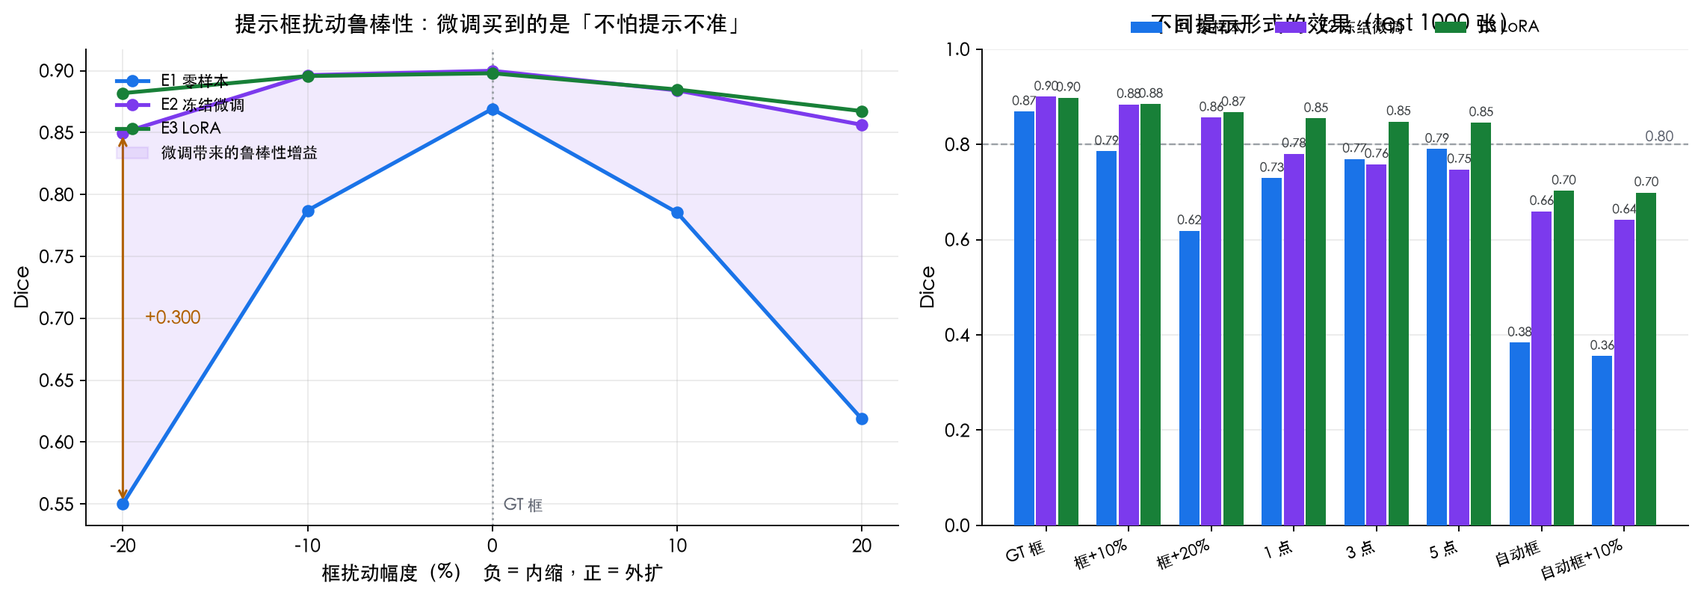
提示扰动鲁棒性曲线
这张图是本报告最有价值的一张：它把「微调到底买到了什么」从一个模糊的说法，变成了三条可比较的曲线。

5.4 测试样本案例
outputs/figures/case_sam_gt_test.png（src/plot_cases.py 生成）按 GT 前景面积取 10% / 50% / 90% 分位， 展示小 / 中 / 大三个测试样本在 E1 / E2 / E3（GT 框提示）下的预测：
样本 | 前景占比 | E1 Dice | E2 Dice | E3 Dice | 观察
ISIC_0018593 | 5.7% | 0.882 | 0.862 | 0.799 | 小病灶：零样本边界最干净；E3 在病灶下方多出一条尾巴
ISIC_0018172 | 20.9% | 0.941 | 0.911 | 0.911 | 中等病灶：E1 反而最好，微调后边界略收缩
ISIC_0036253 | 60.0% | 0.896 | 0.937 | 0.936 | 大病灶 + 毛发伪影：微调明显压掉背景误检
观察：微调的收益集中在「大病灶 + 背景干扰」；在边界清晰的小/中病灶上，零样本的边界反而更贴合。 这与 5.1 的总体均值并不矛盾——均值由多数中/大样本主导，但逐样本看三种配置各有胜负， 「E2 全面优于 E1」的说法过于粗糙，这也是报告主表之外必须看案例的原因。
另外，自动框提示下会出现过度分割：E2 的 auto 提示灵敏度 0.956、特异度仅 0.702， 即「宁可多划也不少划」——这是 U-Net 框普遍偏大导致的行为，临床使用时需要配合后处理（如最小连通域过滤）。
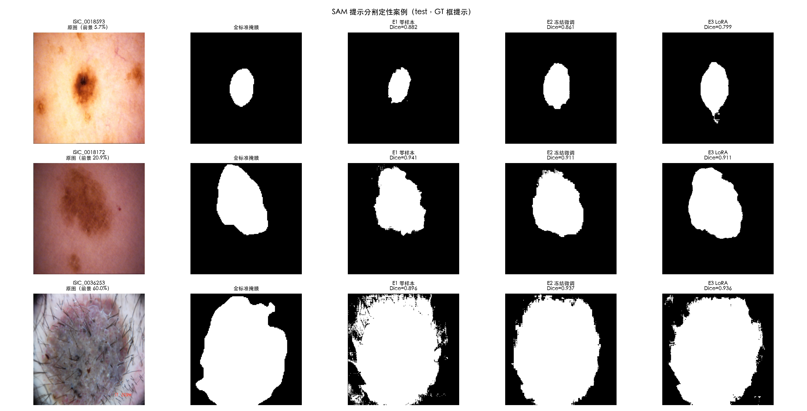
SAM 三阶段定性案例（GT 框提示）

5.5 与作业 1 的正面对比（跨作业核心表）
维度 | 作业 1 最佳模型（Attention U-Net，3 种子均值） | SAM E1 零样本 | SAM E2 微调 | SAM E3 LoRA
test Dice | 0.608 | 0.869 | 0.900 | 0.898
test HD95 (px) | 88.1 | 24.3 | 17.3 | 17.5
可训练参数 | 29.47M（全量） | 0 | 4.06M | 4.36M（LoRA 0.295M）
单图推理延迟 | ~10 ms 级 | ~20 ms（走缓存） | ~20 ms（走缓存） | ~2.0 s（在线穿 ViT）
是否需要提示 | 否（全自动） | 是（框/点） | 是（框/点） | 是（框/点）
换数据集迁移 | 需重训 | 零样本可用 | 需少量标注微调 | 需少量标注微调
级联表现 | 提供粗框（0.608） | 用粗框仅 0.384 | 用粗框 0.659 | 用粗框 0.703
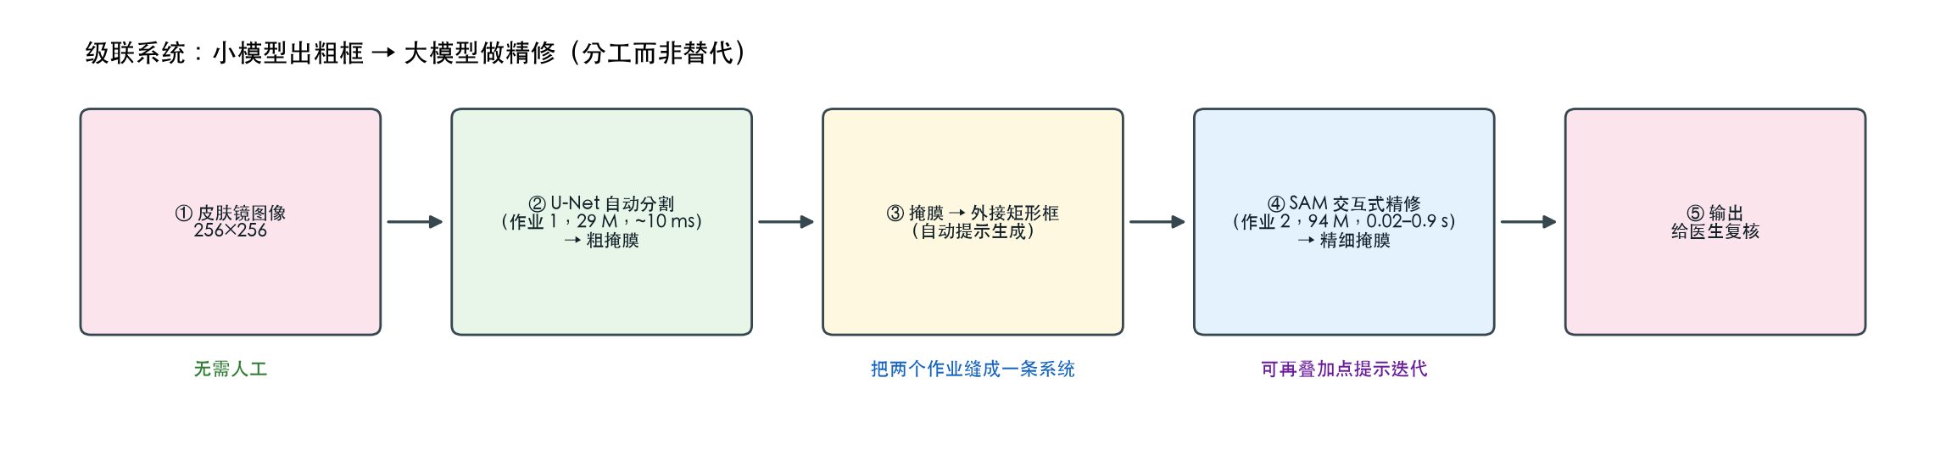
级联系统：U-Net 出粗框 → SAM 精修
【高亮观点】 小模型赢在自动化与部署成本（无需提示、10ms 级、29M 参数）； 大模型赢在跨域泛化与少样本适配（零样本 0.869，4% 参数微调即到 0.900）。 二者不是替代关系——临床流程里最合理的形态是级联：U-Net 全自动出粗框，SAM 在粗框引导下精修。 本实验的级联结果（E2 + 自动框 = 0.659）证明了这条路径可行，同时也说明瓶颈在粗框质量： 把 U-Net 的 Dice 从 0.61 提到 0.75，级联上限会随之抬高。

六、总结

6.1 我们学到了什么
- 「零样本很强」不等于「零样本够用」：0.869 的 Dice 很漂亮，但那是 GT 框提示下的数字； 一旦提示内缩 20%，立刻掉到 0.550。评价一个提示驱动模型，必须报告提示质量的敏感性， 只报 GT 框结果等于只报了最好情况。
- 微调的价值主要是鲁棒性：E2 相对 E1，GT 框下只涨 0.031，但 −20% 扰动下涨 0.300。 如果只看主结果，会严重低估微调的意义。
- LoRA 追平了 E2，但没有超越：test Dice 0.898 vs 0.900，HD95 17.5 vs 17.3。 它买到的是更平的鲁棒性曲线（−20% 扰动 0.882 vs 0.850），代价是 28 倍训练时间与约 100 倍推理延迟。 如果时间/延迟敏感，选 E2；只有在「必须保留主干可迁移性 + 提示质量不稳定」时才值得上 E3。
- 提示类型会「专精」：只用框训练会让点提示变差（−0.043）。训练时的提示分布必须匹配部署时的交互方式。

6.2 缺点与限制（实验证实了哪些不足）
- E3 的训练口径受限：600 张子集 × 6 epoch（全量需 17 小时），其 test 数字与 E1/E2 的全量训练不完全同口径；
- E3 推理慢两个数量级：实测 0.88–5.92 s/图（GT 组 2.03 s，随机器温度波动），vs E2 的 0.02 s/图；
- 级联只验证了一条链路：只用了 unet_s42 的框，未尝试 ResUNet/Attention U-Net 的框，也未做框的外扩/内缩搜索；
- 点提示未做鲁棒性分析：只测了点数（1/3/5），没有测「点偏离病灶中心」的影响。

6.3 下一步
- 把 E3 从 600 张子集扩到全量 2,594 张（约 17 小时/6 epoch），检验 LoRA 结论是否受子集限制；
- 用作业 1 三个模型各自的预测框做级联，找出「哪种粗框最适合 SAM」；
- 混合提示训练（框 + 点 + 粗掩膜），消除提示类型专精；
- 尝试把级联做成端到端：U-Net 的软掩膜作为 SAM 的 mask prompt，而不是只用外接框。
【高亮观点】 这份作业最终的结论可以压缩成一句话： 大模型不是用来替代小模型的，而是用来「兜住」小模型的不完美的。 零样本 SAM 需要的是一张足够好的框；小模型能提供的恰恰是一张「大致对」的框。 两者的结合点不是精度最高的一环，而是鲁棒性最匹配的一环——这也解释了为什么 E2 的级联（0.659） 远好于 E1 的级联（0.384）：微调让 SAM 学会了忍受不完美的提示。

附：复现与产物清单
conda activate hw2-sam-transformer
python src/precompute_embeddings.py --split train # 缓存 7.2GB（一次性）
python src/run_all.py # E1 → E2 → E3 → 级联 → 出图
python src/run_all.py --from e2 # 从 E2 开始
python src/plot_figures.py --arch --robust --cascade
python src/plot_cases.py # 定性案例图（E1/E2/E3 同一批测试样本）
产物 | 路径
评测结果（每阶段 × 每提示） | outputs/logs/eval_{stage}_{prompt}_{split}.json
训练日志 | outputs/logs/{e2_box,e3_lora}.csv
权重 | outputs/checkpoints/{e2_box,e3_lora}_{best,last}.pth
结构图 / 鲁棒性曲线 / 级联图 / 定性案例图 | outputs/figures/（案例图由 src/plot_cases.py 生成）
嵌入缓存 | data/embeddings/（7.2 GB，不入 git）
数据、权重与嵌入缓存体积过大，未纳入 git；按 README 的脚本可完整重建。

